Neuer HygroFlex Advanced HF5A kombiniert Feuchte-, Temperatur- und Taupunktmessung mit Smartphone-Kompatibilität
Wichtigste Merkmale:
- Erweiterte Kommunikation: Der HF5A verfügt über die neueste NFC-Technologie, die eine einfache Programmierung und Abfrage über ein Smartphone oder einen mit NFC ausgestatteten Computer ermöglicht, was den Betrieb erheblich vereinfacht und die Einrichtungszeit verkürzt.
- Robustes Design: Der HF5A wird als kompaktes, wandmontiertes Gerät in einem robusten, abgedichteten Gehäuse der Schutzart IP65 geliefert und ist für den Einsatz in anspruchsvollen Umgebungen ausgelegt.
- Vielseitiger Messbereich: Das Gerät ist mit verschiedenen Feuchte- und Temperatursensoren kompatibel und deckt einen Messbereich von 0 bis 100 %rF (relative Feuchte) und –100 °C bis +200 °C ab. Zusätzliche Messoptionen umfassen CO₂ und Differenzdruck.
- Übersichtliches Display und Indikatoren: Das LCD-Display auf der Vorderseite zeigt drei Messparameter gleichzeitig an. Je nach Betriebszustand werden die Messwerte in grün (Normalbetrieb), orange (Ausgangssimulation) oder rot (Alarm) angezeigt.
- Umfassende Ausgänge: Sowohl analoge 4–20mA als auch digitale RS485-Ausgänge gehören zur Standardausstattung.

Friedrichsdorf, Juni 2024. Ein neuer und fortschrittlicher Messumformer für die kombinierte Messung von Feuchte, Temperatur und Taupunkt wurde von Rotronic, Teil der Processing Sensing Technologies Group, auf den Markt gebracht. Der HygroFlex HF5A wurde für alle Anwendungen entwickelt, bei denen schnelle, genaue und wiederholbare Messungen entscheidend sind. Er verfügt über die neueste NFC-Technologie (Near Field Communication), die es ermöglicht, ihn über ein Smartphone oder einen NFC-fähigen Computer zu programmieren und abzufragen, was den Betrieb vereinfacht und die Einrichtungszeit minimiert.

Verbesserte Benutzerfreundlichkeit
Der HF5A kann mit der Rotronic HygroSoft App oder der PC-Software über ein Smartphone oder einen Laptop mit optionalem NFC-USB-Lesegerät konfiguriert und fernüberwacht werden. Diese Tools bieten Schritt-für-Schritt-Anweisungen auf dem Bildschirm und sorgen für eine unkomplizierte Benutzererfahrung.

Verbesserungen des HF5A im Vergleich zum HF5
- Startzeit: Die 2-Draht-Startzeit liegt jetzt unter 30 Sekunden, wobei die LED- oder Display-Anzeige nach 10 Sekunden einschalten.
- Verfügbare Messfühler: Zugriff auf RMS-Sonden bei Verwendung einer 3- oder 4-Leiter-Konfiguration.
- Kommunikationsprotokoll: MODBUS RTU über RS485 an einer Schraubklemme.
- LED-Anzeigen: Die LED-Anzeige auf der Vorderseite zeigt den Betriebsstatus an (Grün/Orange/Rot) und überwacht den Analogausgang.
- NFC-Schnittstelle: Ausgestattet mit einer NFC-Schnittstelle kann der HF5A über ein Smartphone oder einen mit einem NFC-Lesegerät ausgestatteten Computer bedient werden.

Sensoren und Anpassungen
Der HF5A wird mit einer Auswahl an austauschbaren Messfühlern von Rotronic geliefert. Diese ermöglichen eine schnelle Initialisierung und wurden für den Einsatz in rauen Industrie-, Labor- und Wissenschaftsumgebungen entwickelt. Damit kann das neue Gerät flexibel in Anwendungen eingesetzt werden, die von HLK und Druckgewerbe bis zur Lebensmittel- und Pharmaproduktion reichen.

Standardversionen und kundenspezifische Optionen
Rotronic wird sechs Standardversionen des HygroFlex HF5A herstellen. Diese umfassen:

- Zwei analoge 2-Leiter-Versionen
- Zwei analoge 3- und 4-Leiter-Versionen
- Zwei kombinierte analoge und digitale 3- und 4-Leiter-Versionen, die mit MODBUS RTU-Systemen kompatibel sind
- Darüber hinaus bietet das Unternehmen kundenspezifische Optionen für Bestellungen von 20 Geräten oder mehr an. Weitere Optionen sind ein Montagesatz für den Kanal und eine Version ohne LCD-Anzeige auf der Vorderseite

Kontakt PST Kontakt Presseagentur
Process Sensing Technologies PST GmbH awikom GmbH
Christoph Arnswald Verena Hladik
Max-Planck-Str. 14 Otto-Hahn-Ring 3-5
61381 Friedrichsdorf 64653 Lorsch
Tel: +49 (0) 7243 6019002 Tel: +49 (0) 6251 1755010
christoph.arnswald@processsensing.com verena.hladik@awikom.de
www.processsensing.com www.awikom.de

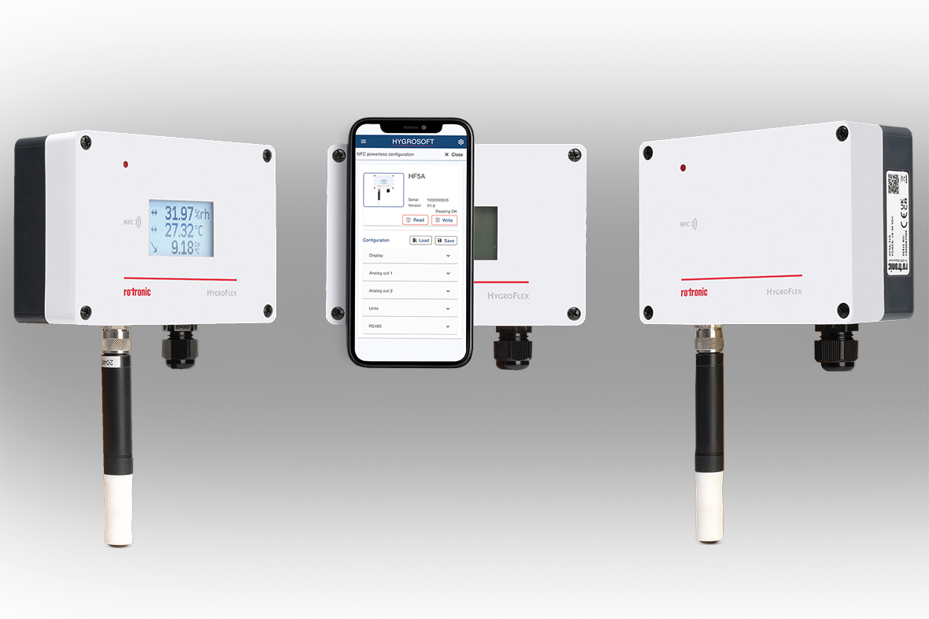

Bildunterschrift:

Neuer HygroFlex Advanced HF5A kombiniert Feuchte-, Temperatur- und Taupunktmessung mit Smartphone-Kompatibilität (Bildquelle Process Sensing Technologies)

Über Process Sensing Technologies (PST)
Process Sensing Technologies (PST) bietet ein unübertroffenes Angebot an Instrumenten, Analysatoren und Sensoren für Präzisionsmessungen und Überwachung in sehr anspruchsvollen Endmärkten. Diese reichen von Pharma/Life Sciences, Spezialgasen, Halbleitern, O&G, Petrochemie und Energie bis hin zur Gasdetektion, Lebensmittel- und Getränkeindustrie und Gebäudeautomation. Die PST-Gruppe ist mit mehreren Standorten in Europa, Asien und Amerika weltweit präsent und sucht nach weiteren Möglichkeiten, ihr Wachstum durch Investitionen in neue Märkte fortzusetzen.

Über Rotronic
Rotronic gehört zur PST Gruppe und ist ein branchenführender, Schweizer Hersteller von Messgeräten für relative Feuchte, Temperatur, Wasseraktivität, CO₂ und Differenzdruck für den Einsatz in allen Applikationen, in denen es auf höchste Messgenauigkeit, Stabilität und Zuverlässigkeit ankommt. Seit mehr als 55 Jahren verlassen sich weltweit führende Unternehmen auf die Präzision und Qualität der Rotronic-Produkte sowie auf deren innovative Lösungen, wie z.B. RMS, ein modulares Echtzeit-Umgebungsüberwachungssystem, das es regulierten Pharmakunden ermöglicht, spezifische FDA/EU-Vorschriften zu erfüllen, und auch Kunden innerhalb industrieller Anwendungen unterstützt, eine optimale Produktqualität zu erhalten.

